Лицей академии Яндекса

Площадка Курского государственного университета

Проект по разделу PYGAME

ЛАБИРИНТ

Авторы проекта: Костенко Вячеслав,

Игорь Коломиец

Курск-2022

Оглавление

Описание идеи 3

Техническое задание 3

Описание реализации системы 4

# Описание идеи

В лабиринте есть 3 уровня. Чтобы перейти с одного уровня на другой необходимо найти все ключи на текущем уровне и выйти из текущего. Так же на каждом уровне есть 3 звезды, дающие игроку итоговый счёт. Всё время за игроком будет следовать противник. Если противник догонит игрока, то он проигрывает и может начать с начала. Данные всех игроков хранятся в базе данных.

# Техническое задание

Разрабатываемое приложение должно содержать следующее: сам блок игры и базу данных с информацией о игроках. Необходимо реализовать:

1. Систему авторизации пользователя.
2. Загрузку карты из .txt файла
3. Стартовое и финальное окна
4. Сохранение данных пользователя в бд
5. Взаимодействия игрока, звёзд и ключей
6. Музыку в игре
7. Алгоритм действий противника

# Описание реализации системы

Для хранения информации программа использует компактную встраиваемую реляционную СУБД SQLite.

Для создания базы данных и таблиц в ней использовался официальный менеджер SQLite баз данных – SQLiteStudio. Структура базы с указанием таблиц представлена на рисунке 1.

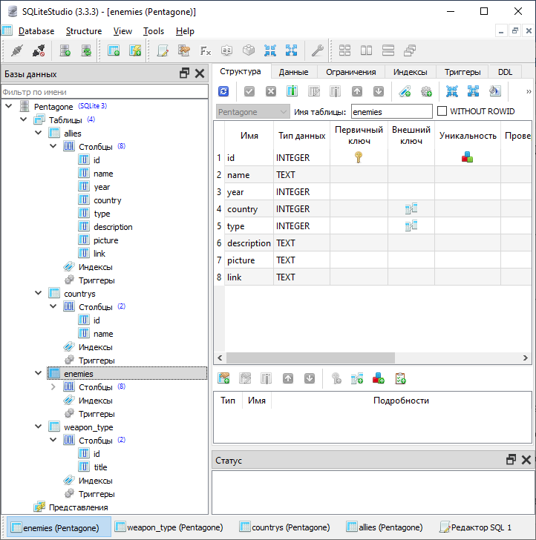

*Рисунок 1.*

В программе спроектированы и применяются 7 класса для интерфейса:

1. Labyrinth – класс самого лабиринта и его функций
2. Player– класс игрока
3. Enemies – класс противника
4. Game – класс взаимодействия игрока, противника и лабиринта
5. Key – класс ключа
6. Particle – класс визуальных эффектов
7. Star – класс звёзд

Внешний вид стартового окна приложения представлен на рисунке 2:

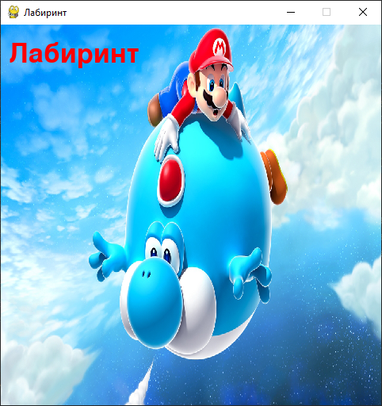

*Рисунок 2.*

Внешний вид уровней представлен на рисунке 3:

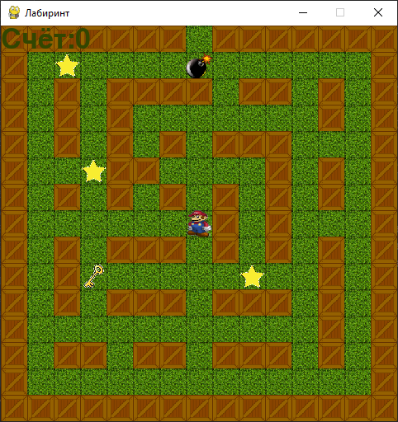

*Рисунок 3.*

При создании программы были использованы такие библиотеки как PyQT, pygame, sys, os, sqlite3, random. Так же при создание была использована такая программа SQLiteStudio(для создания и изменения таблиц). Для запуска требуется установка библиотеки PyQt5 и pygame. В проекте использована база данных, созданная на базе реляционной СУБД SQLite (импортируется модуль sqLite3), созданная с помощью SQLiteStudio v3.3.3.